MFC 如何添加菜单项? –吴惠思老师

1. 进入菜单项
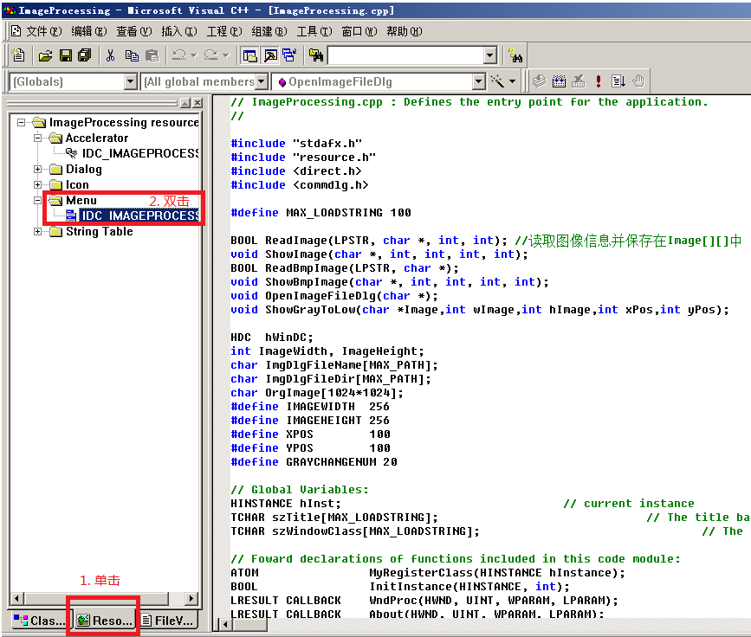

2. 进入菜单项
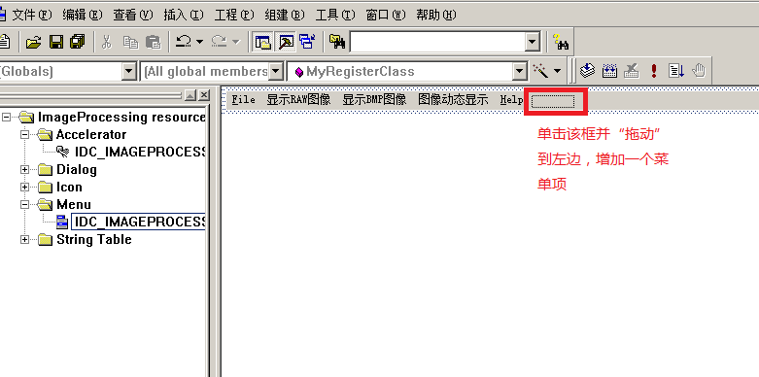

3. 填写菜单项
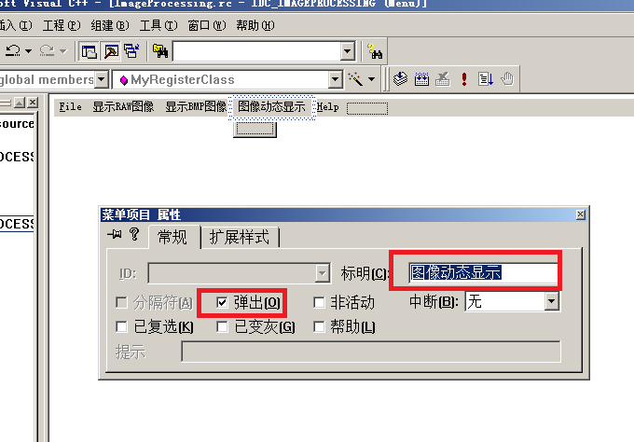
4. 增加菜单项
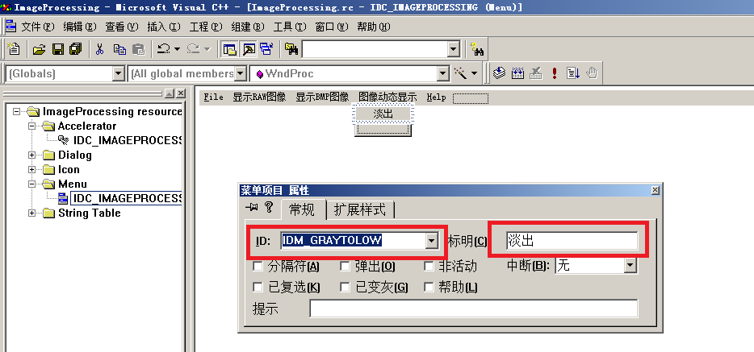

5. 在Imageprocessing.cpp中添加相应的代码
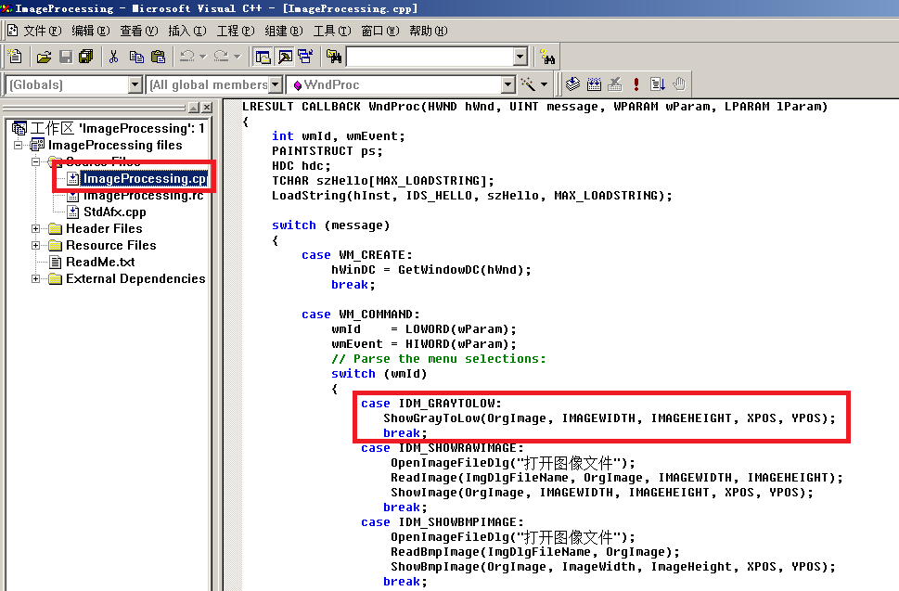

6. 在Imageprocessing.cpp尾部添加相应函数

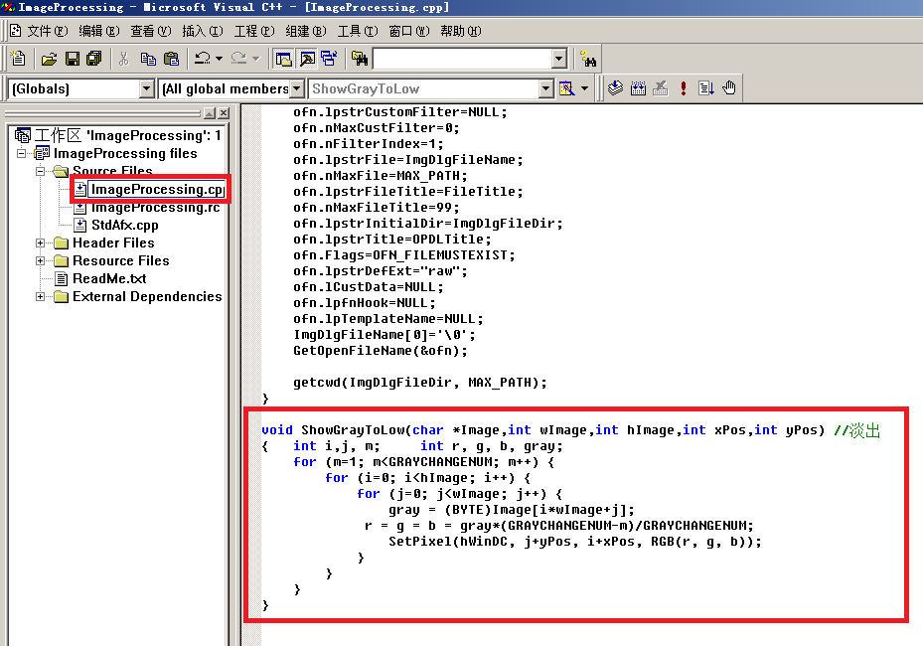

7. 在Imageprocessing.cpp头部添加相应函数的定义

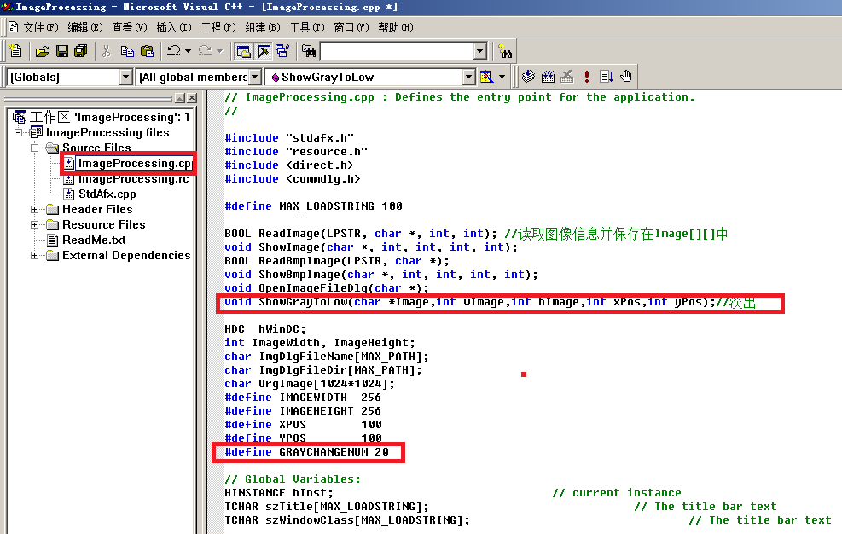

8. 编译程序, 执行
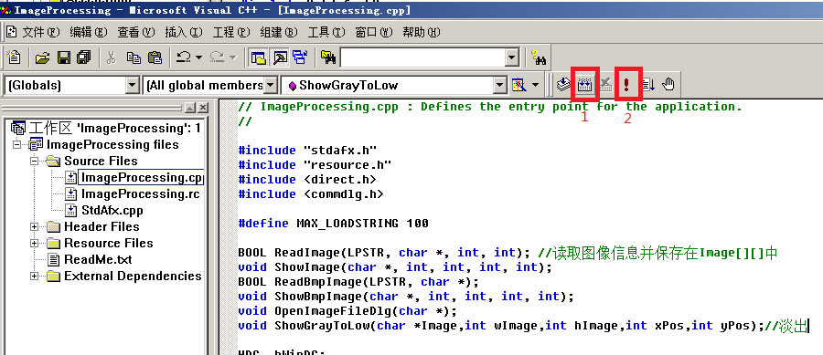

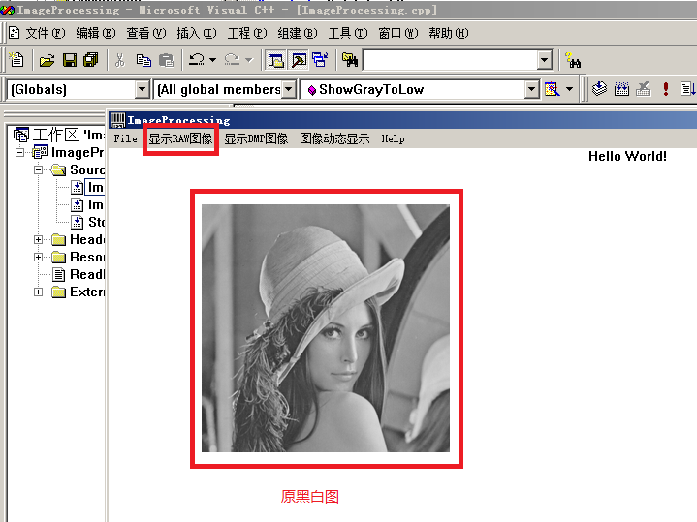

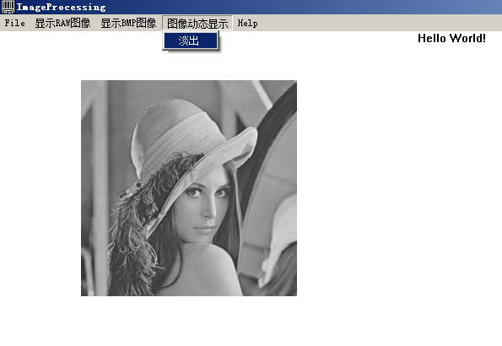
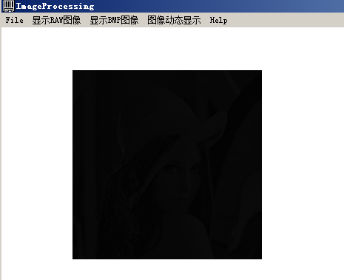
逐步变黑, 淡出效果.

1. 其他特效动画,可参考上述过程完成.
2. 目前PPT给的程序只能支持灰度图像的特效动画,如果需要BMP的动态显示,需要自己另外设计一套程序和并添加另一套菜单,完成该部分的同学可得到加分.

吴惠思老师

